Вариант 13

1.Назовите соединения, используя разные типы номенклатур:
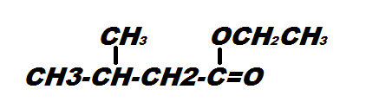
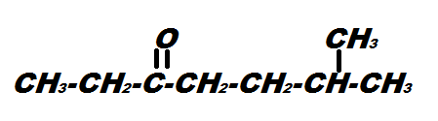
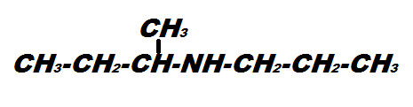
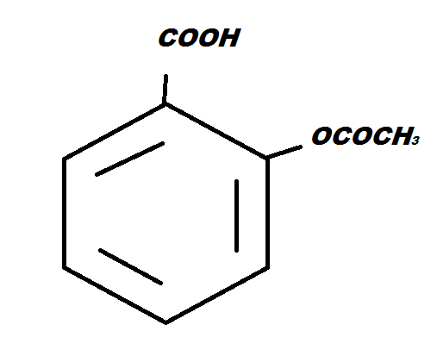
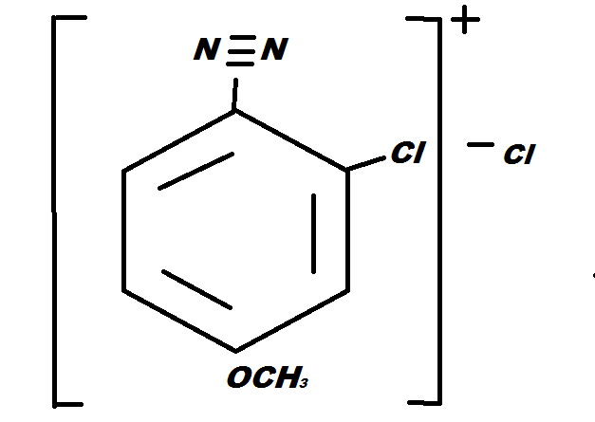

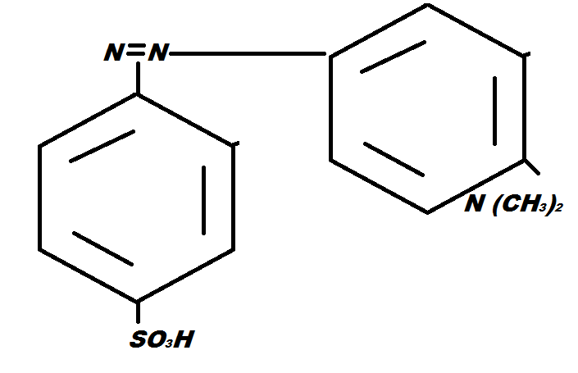

2. Напишите структурные формулы соединений:

хлоргидрат а-аланинаСНзСН(МН2)СООН

монометиловый эфир янтарной кислоты-HOOCCH2CH2COOCH3-С5Н8О4

фенилгидразон масляного альдегидаCH₃CH₂CH₂CHO

метил-а

Д-галактофуранозид

сульфаниловаякислота-C₆H₇NO₃S, NH₂—C₆H₄—SO₃H

бензил-п-толилкетон.

3. С помощью малонового эфира получите симм. диметилянтарную кислоту.

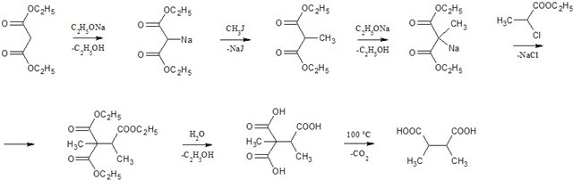

4. Напишите схему синтеза изобутилизопропиламина из ацетона

5. Напишите схему реакции лактозы с метиловым спиртом в присутствии сухогоHCI. Продукт реакции обработайте избытком уксусного ангидрида с последующим гидролизом полученного соединения в кислой и щелочной среде. Назовите все полученные соединения.
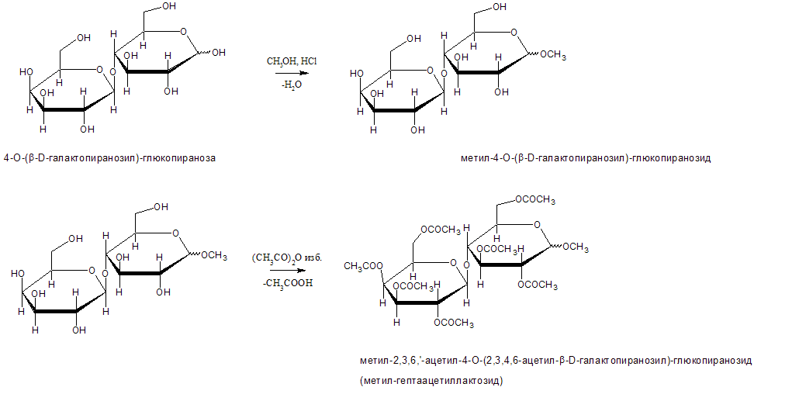
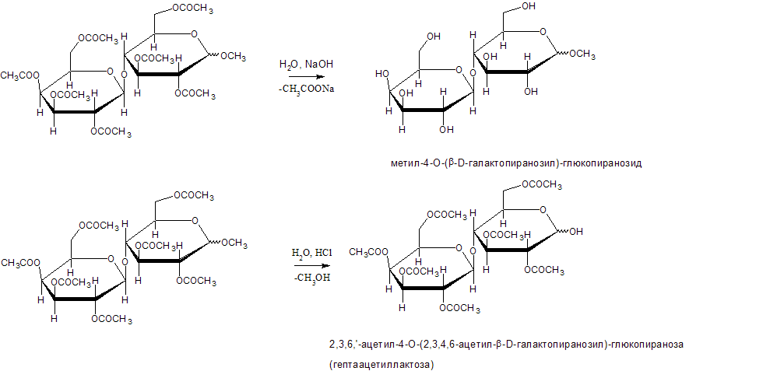

6. Напишите схему синтеза анестезина из этанола

7. Разделите смесь фенилэтилкетона и метилэтилкетона. Приведите схемы реакций и дайте объяснение

Список литературы

